

**פיתוח יישומי אינטרנט - תרגיל 2**

**מגישים:**

עידן גור, ת.ז. 307948836

דור גרינשפן, ת.ז. 201389681

**ממשק המשחק:**

בתחתית המסך נמצאים קלפי המשתמש (1), ובחלקו העליון של המשחק קלפי המחשב (2).

מצד ימין יושבת קופת המשחק (3), במרכז המסך ערימת המשחק (4), משמאל מופיעות סטטיסטיקות לגבי השחקן הנוכחי (5), ולמעלה הסטטיסטיקות של המשחק כולו (6).

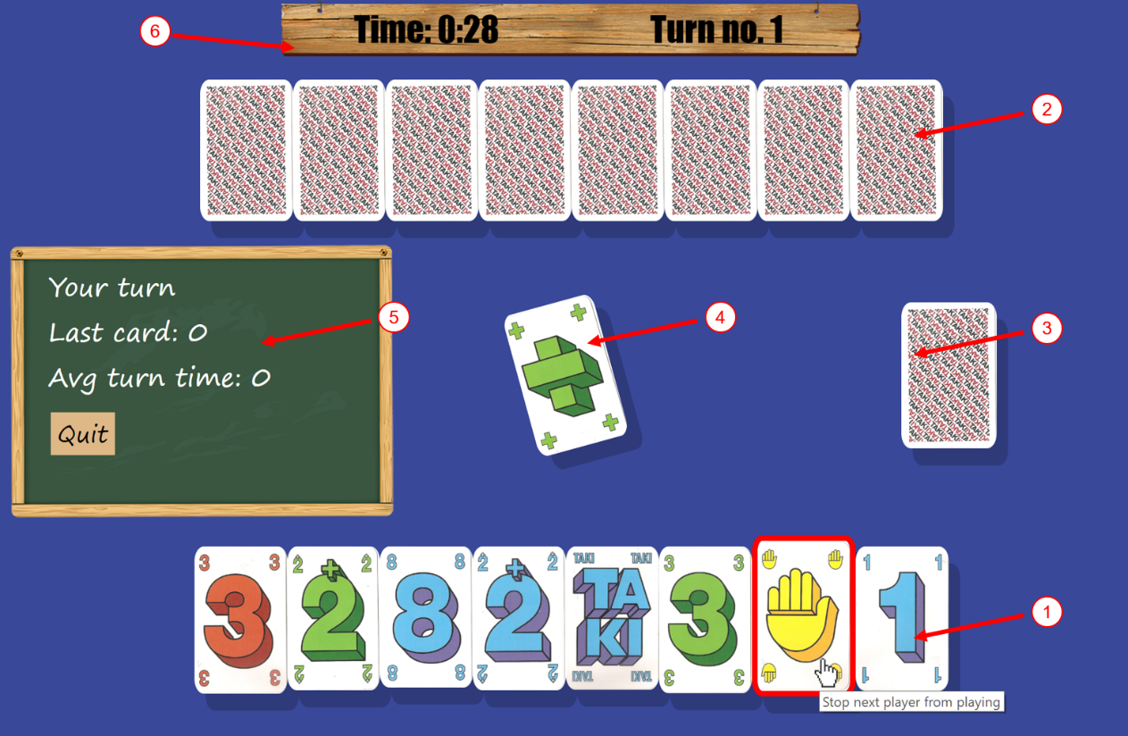

**מהלך המשחק:**

המשתמש פותח את המשחק עם התור הראשון. ביכולתו לשחק עם קלף מסוים על ידי לחיצה עליו: קלף חוקי יוקף בירוק וניתן יהיה לשחק בו. קלף שאינו חוקי יוקף באדום ולחיצה עליו לא תשפיע על מהלך המשחק. אם אף אחד מהקלפים לא ניתן למשחק (כלומר כולם מוקפים באדום), יש לקחת קלף מהקופה. בכל מקרה אחר בו למשתמש יש אפשרות לשים קלף שנמצא בידו, אין באפשרותו לשלוף קלף מהקופה.

כמו כן, בכל שלב יכול המשתמש לבחור לפרוש מן המשחק על ידי לחיצה על הכפתור Quit בלוח הסטטיסטיקות. לחיצה זו תסיים את המשחק הנוכחי עם ניצחון ליריב.

בתום כל משחק תוצג זהות המנצח וסטטיסטיקות לגבי המשחק הנוכחי, ולגבי רצף המשחקים מאז כניסת המשתמש לעמוד המשחק. במסך התוצאות יוכל השחקן לבחור להתחיל משחק חדש, או לסרוק את מהלך המשחק שזה עתה נגמר (על ידי לחיצה על כפתורי Prev, Next שיוצגו אם יבחר באפשרות זו).

**ארכיטקטורה**

בתרגיל זה זנחנו את מודל ה-MVC שהשתמשנו בו בתרגיל הקודם, ועברנו להשתמש בחלוקה ללוגיקה ולממשק. הממשק ממומש ב-React ומגיב בהתאם לשינויים המתרחשים בלוגיקה. הלוגיקה מצידה מפעילה פונקציית callback שבעזרתה היא מודיעה שבוצע בה שינויי הדורש עדכון של הממשק.

**בונוסים**

1. **אנימציות** – מימשנו אנימציה המציגה את שינוי הצבע שבוצע על קלף צבעוני. למשל השחקן בחר לשחק עם קלף "שנה צבע" ובחר בצבע אדום, אזי הקלף "שנה צבע" שהונח בערימה יוצג במתאר המקורי של הקלף אך בצבע אדום, כך שלשחקן הבא תהיה אינדיקציה לגבי סוג הצבע שנבחר.

כמו כן מימשנו אנימציה המציגה אינדיקציה לגבי המשחקיות של הקלפים. כלומר כאשר מגיע תורו של השחקן, קלפים שהוא יכול לשחק איתם יסומנו במסגרת ירוקה (בעת מעבר העכבר) וקלפים שאינו יכול לשחק איתם יסומנו במסגרת אדומה (בעת מעבר העכבר).

**הנחות**

* **קלף ראשון מהקופה הוא לא רב צבעי** - הבחנו בבעיה שלא הוגדרה באופן מפורש בתרגיל: אם הקלף הראשון ששולפים מהקופה הוא קלף רב צבעי אזי השחקן הראשון לא יוכל להניח עליו דבר מלבד קלף רב צבעי אחר. מאחר ומספר הקלפים הרב צבעיים מועט במשחק מקרה שכזה היה יכול לפגום במשחקיות של אותו סיבוב. לפיכך החלטנו שהפתרון האידיאלי למימוש הוא להחזיר את הקלף הרב צבעי לקופה ולשלוף במקומו קלף אחר. כך ישומרו ההנחיות בנוגע לחוקיות "הנחת קלף" המוגדרת בתרגיל, ובנוסף הקלף עדיין יהיה שחיק ולא "שרפנו" אותו לשווא.

**שיפורים ביחס לתרגיל הקודם**

* **חיזוק אלגוריתם המחשב** – הענקנו סדר עדיפויות חדש בעת הנחת קלפים על קלף טאקי. במידה ושחקן המחשב שם קלף טאקי פתוח, הוא יעדיף להניח תחילה קלפי פעולה כדי להימנע ממצב של לקיחת קלף נוסף בסגירת הטאקי. למשל אילו היה מניח קלף פלוס או קלף עצור בסיום הטאקי אז מיד לאחר שסגר אותו היה חייב לקחת קלף נוסף מהקופה. לאחר הנחת קלפי הפעולה יעדיף להיפטר מהקלפים הנורמליים ולבסוף ישאיר את קלף פלוס 2 כדי לגרום לפגיעה מקסימלית של היריב.

שיפור נוסף באלגוריתם הוא השימוש בקלפים צבעוניים כמוצא אחרון. מכיוון שמדובר בקלפים ("שנה צבע" ו"סופר טאקי") שניתן להניח אותם תמיד, על כל צבע (פרט על קלף פלוס 2 פעיל) אז נעדיף לשמור אותם למצבי קיצון בהם באמת אין לנו שום אפשרות אחרת למשחק.

* **הגדלת הטקסט** – הגדלנו את גודל הטקסט באופן משמעותי כך שיהיה ברור דיו גם ברזולוציה מינימלית (הרזולוציה המינימלית שהוגדרה לתרגיל היא 680X768 פיקסלים). כמו כן כל האלמנטים במשחק, ובפרט הטקסט, רספונסיביים לגודל חלון המשחק.
* **פיזור סטטיסטיקות** – ביצענו הפרדה ממשקית בין סטטיסטיקות שנכונות למשחק כולו (זמן משחק, ומספר התור) ובין סטטיסטיקות שנכונות פר שחקן (מי השחקן שזהו תורו, מספר הפעמים שהגיע לקלף בודד, וזמן ממוצע לתור). סטטיסטיקות המשחק מוצגות בבר הניצב בחלק העליון של המשחק, וסטטיסטיקות השחקן מוצגות בלוח לצד ערימת הקלפים. חשוב לציין שהנתונים בלוח הסטטיסטיקות של השחקן משתנים בהתאם לשחקן שזהו תורו.
* **הנחיות על קלפי פעולה** – שחקן יכול לעבור עם העכבר על פני הקלפים ביד שלו כדי לקבל תיאור קצר על הקלף וכיצד לשחק בו.

**לוגיקה – מודולים עיקריים**

בחרנו להשתמש רבות בדיזיין פטרן Factory. לכל מודול שכזה הענקנו פונקציית create שתפקידה להחזיר אובייקט מהסוג המבוקש.

|  |  |  |
| --- | --- | --- |
| מודול | תפקיד והסבר | מטודות ושדות עיקריים |
| manager | אחראי על הלוגיקה במשחק, ומתנהג כקופסה שחורה. | **setCardsFunctions()**  נותן לקלפים המיוחדים את הפונקציות שלהם.  **updateUI()**  פונקציית callback המתריעה לממשק שבוצע שינוי בלוגיקה ולכן יש צורך בעדכון. |
| PlayerFactory | מייצר את שחקני המשחק ומכיל את כל הפונקציות של שחקן. כל שחקן מחזיק בתוכו בין היתר את היד עם הקלפים שברשותו, ואת הסטטיסטיקות הרלוונטיות אליו. | **startTurn() ,doTrun(), endTurn()**  יחדיו מייצגות תור של שחקן ואת הפעולה שביצע. |
| HandFactory | מייצר "יד" של שחקן, שאחראית להחזיק את הקלפים שברשותו. כמו כן בכל תור של השחקן היד מעדכנת לתוך מערך את הקלפים החוקיים נכון לתור זה. |  |
| CardFactory | מייצר את קלפי המשחק. הקלפים מחולקים ל-3 סוגים:   * Value - קלפים להם יש ערך מספרי. * Special - קלפים בעלי צבע ופונקציה: פלוס, קח 2, עצור, טאקי. * Super - קלפים רב צבעיים: שנה צבע, סופר טאקי.   כמו כן לכל קלף ניתן cardId ביצירתו שמייצג אותו באופן חח"ע (זהו מונה שרץ מ-1 ועד גודל הקופה). |  |
| Deck | מייצג את קופת המשחק, ומאפשר לשחקנים לבצע פעולות כמו "משיכת קלף מהקופה". | **draw()**  מאפשרת לשלוף קלף מהחפיסה. |
| PlayZone | מייצג את ערימת המשחק, אליה משליכים השחקנים את הקלפים שלהם בכל תור. | **putOnTop(card)**  שם קלף בערימה המרכזית. |
| Stats | אחראי על סטטיסטיקות המשחק וחישובן. |  |
| stopWatchFactory | רכיב המאפשר לחשב זמנים. הלוגיקה עושה בו שימוש כדי למדוד את זמני התורות של השחקנים ואת זמן המשחק הכללי. |  |

**ממשק – קומפוננטות עיקריות**

עבור חלק מהקומפוננטות לא היה צורך להחזיק קומפוננטה ריאקטית של ממש, אלא אובייקט פונקציונלי בלבד. בכל זאת, בחרנו לקרוא לכולן קומפוננטות למען הסדר הטוב ועל מנת להבדיל בינן לבין המודולים הלוגיים שלנו.

|  |  |  |
| --- | --- | --- |
| קומפוננטה | תפקיד והסבר | מטודות ושדות עיקריים |
| Game | מייצג את המשחק כולו. אחראי לאתחול הלוגיקה ולקביעת פונקציות ה-callback המתאימות.  כמו כן הוא זה שמג'נגל בין לוח המשחק (Board) ללוח התוצאות (EndGameMenu) לבין הצגת ההיסטוריה של המשחק האחרון. | **updateUI(boardState)**  הפונקציה שמופעלת על ידי הלוגיקה בעזרת callback. היא מעדכנת את מצב לוח המשחק בעזרת setState וכך העדכון מחלחל כלפי מטה לילדים של הקומפוננטה. |
| Board | מייצג את לוח המשחק. הוא ההורה של כל האלמנטים המרכיבים את המשחקיות של הטאקי, כלומר ידי השחקנים, הערימה, החפיסה, והסטטיסטיקות. |  |
| Hand | מייצג יד של שחקן. | **createCard(currentCard)**  מקבלת ייצוג לוגי של קלף ויוצרת וירטואל DOM המייצג את הקלף עם העיצוב שלו בהתאם להאם הוא חוקי או לא. |
| Deck | מייצג את החפיסה. |  |
| PlayZone | מייצג את הערימה. |  |
| Card | מייצג קלף. |  |
| StatsBoard | מייצג את לוח הסטטיסטיקות. |  |
| StatsBar | מייצג את בר הסטטיסטיקות (זמן משחק ומספר התור). |  |
| EndGameMenu | מייצג את תפריט הסיום של המשחק. |  |